<柒柒棋牌>产品需求说明书-玩法分册

一：德州扑克 4

1.1基本玩法 4

1.2牌型说明 4

1.3功能键说明 5

1.4、房间设置 5

经典模式 : 5

热血模式 6

包厢模式 6

1.5、互动设置 7

常用语 7

常用表情 7

互动道具 7

二：斗牛 8

2.1基本玩法 8

2.2、抢庄牛牛 8

2. 2.1、牌型比较 8

2.2.2、牌型倍数 9

2.2.3、玩法介绍 9

抢庄阶段： 9

下注阶段： 10

拼牌阶段： 10

比牌阶段： 10

结算公式： 10

特殊情况： 10

2.2.4、房间设置 11

经典模式 2-8人（按基础牌型倍数计算） 11

包厢模式（12局房卡6张，开始后最少参与5局，5局后可退出，抽水：抽取赢家所赢金额的3%） 11

2.3、千人牛牛 12

2.3.1、基本规则 12

庄家 12

发牌 12

2.3.2、房间设置 13

2.4、通比牛牛（基于抢庄牛牛的改版） 13

2.4.1、比牌 13

2.4.2、托管 13

2.4.3、结算方式 13

三、炸金花 14

3.1、基本规则 14

3.1.1、牌型说明（52张牌无大小王） 14

3.1.2、牌型比较 14

3.1.3、功能说明 14

3.2、房间设置 15

3.2.1、经典模式 15

3.2.2、热血模式 16

3.2.3、千人金花 8~1000人 16

3.2.4、包厢模式 17

四、三公 18

4.1、基本规则 18

4.1.1、牌型说明（52张牌无大小王） 18

4.1.3、牌型倍数 19

4.1.4、玩法介绍 19

抢庄阶段 19

加倍阶段 19

拼牌阶段 19

比牌阶段 19

结算公式 20

4.2、房间设置 20

4.2.1、经典模式 2-8人（按基础牌型倍数计算） 20

4.2.1、包厢模式（12局房卡6张，开始后最少参与5局，5局后可退出，抽水：抽取赢家所赢金额的3%） 20

五、百家乐 21

5.1、基本玩法 21

5.2、补牌规则 21

5.3、赔付 22

5.4、限红 23

5.5、房间设置 24

六、十三水 24

6.1、基本规则 24

6.1.1、牌型说明 25

6.1.2、牌型比较 26

6.2、结算 26

相公 26

打枪 26

辗过 27

6.2.1、普通牌型 27

特殊牌型： 28

6.3、房间设置 28

6.3.1、经典模式 2-8人（按基础牌型倍数计算） 28

6.3.2、包厢模式（12局房卡6张，抽水：抽取赢家所赢金额的3%） 28

七、二十一点 29

7.1、基本玩法 29

7.1.1牌型说明 30

7.1.2、功能键说明 30

7.2、房间设置 32

八、二八杠 32

8.1、基本规则 32

8.1.1、牌型说明 32

8.1.2、功能说明 33

8.2、房间设置 34

8.2.1、经典模式 2-8人 34

8.2.2、包厢模式（12局房卡6张，开始后最少参与5局，5局后可退出，抽水：抽取赢家所赢金额的3%） 34

九：斗地主 34

牌型基本规则 34

牌型 35

加倍规则 35

计算方式 36

经典玩法 37

基本设置 37

发牌规则： 37

地主产生规则 37

癞子玩法 38

基本设置 38

特别说明： 38

癞子 38

发牌规则： 38

地主产生规则 39

天地癞子玩法 39

基本设置 39

特别说明： 39

癞子 40

发牌规则： 40

地主产生规则 40

癞子地主玩法 40

基本设置 40

特别说明： 41

癞子 41

发牌规则： 41

地主产生规则 42

弃三张玩法 42

基本设置 42

弃三张 42

发牌规则： 43

地主产生规则 43

房间设置 43

# 说明

后台系统均设定倍数、底注、入场金币为可更改，具体的金币多少以后期运营为主。

## 一、斗牛

### 2.1基本玩法

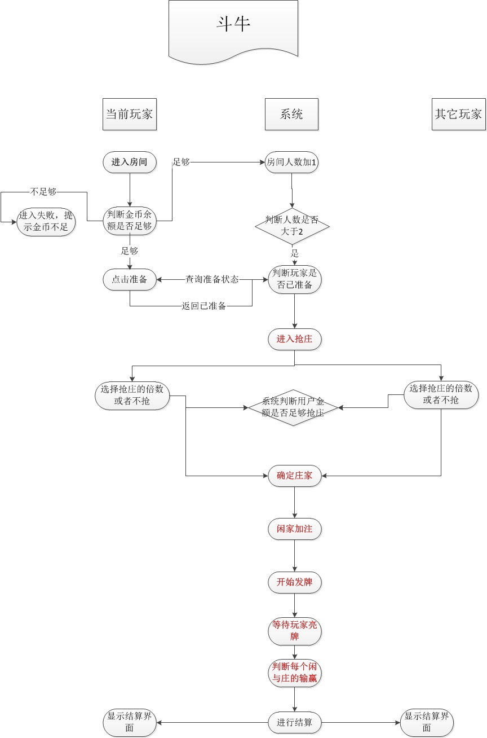

系统给每位玩家发5张牌，然后根据5张牌进行牌型大小判断。牌型大的为赢

斗牛又名牛牛，玩法也分三种：抢庄牛牛、通比牛牛、千人牛牛，

满足坐庄条件玩家可坐庄，闲家分别与庄家比较牌型大小定胜负。

牌型依次大小为： K、Q、J、10、9、8、7、6、5、4、3、2 、A（1）。K、Q、J均以10计算，其他按牌面数字算。

### 2.2、抢庄牛牛

2.1.1、牌型说明

**没牛：**任意三张牌总和都不为10或者10的倍数（例如6 7 8 9 10）。

**有牛：**任意三张牌总和是10或者10的倍数，另2张牌相加不是10或者10的倍数，相加后取个位数（例如2 3 5 6 3）。

**牛牛：**任意三张牌总和是10的倍数，剩余2张牌相加也是10的倍数（例如2 3 5 6 4）。

**四炸牛：**即5张牌中有4张一样的牌，此时无需有牛（例如2222 3 ）。

**四花牛：**即5张牌中有4张花牌和一张10组成（例如J J Q K 10）。

**五花牛：**五花牛的花指的是手上的5张牌全为JQK的特殊牛牛牌型（例如J J Q Q K）。

**五小牛：**5张牌的点数都小于5点，且所有点总和小于10点 （例如1 1 2 2 2，如遇四炸牛则取五小牛计）。

#### 2.2.1、牌型比较

**单张大小：**从大到小为K、Q、J、10、9、8、7、6、5、4、3、2、A。

**花色大小：**从大到小为黑桃、红桃、梅花、方片。

**牌型大小：**从大到小 五小牛、五花牛、四花牛、四炸牛、牛牛、有牛（从牛9到牛1）、没牛。

庄闲同牌型时，挑出最大的一张牌进行大小比较，若两方最大牌一样，那么花色进行比较。（特例：四炸时比较四张一样的那张牌）

#### 2.2.2、牌型基础倍数

五小牛 X 5

五花牛 X 5

四花牛 X 4

四炸牛 X 4

牛 牛 X 3

有 牛 X 2 （牛7、牛8、牛9）

有 牛 X 1 （牛6 ~ 牛1）

没 牛 X 1

#### 2.2.3、玩法介绍

##### 抢庄阶段：

1：所有玩家都准备后，牌局开始

2：然后进入抢庄阶段，所有玩家界面显示抢庄按钮

3：抢庄按钮有4个：1倍，2倍，3倍，不抢（具体按钮数可根据需求增加）

4：用户点击抢庄按钮时候，系统判断玩家的金币余额是否足够进行这个倍数的抢庄

5：系统选取选择倍数最大的玩家作为庄家

6：如果出现有数名倍数最大的玩家，那么系统随机选择其中一位玩家作为庄家（金币多者提高概率）

##### 下注阶段：

1：庄家确定后，进入下注阶段

2：闲家可以1、2、3、4倍数进行加倍，不选则默认以最小的1倍进行加倍。（按钮数可增加）如果玩家金币不够加倍下注，则按最大限制下注。

##### 拼牌阶段：

发牌之后，玩家可以计算自己的牌型（15秒，如果玩家最后5秒时，还未计算出，系统则给出提示），并选择摊牌。

##### 比牌阶段：

每位闲家分别和庄家进行比牌。牌大为赢

##### 结算公式：

X=房间底注，A=庄家抢庄的倍数，B=庄家牌型的倍数，C=闲家下注的倍数，D=闲家牌型的倍数。

示例：庄家所赢金币=（X*A*B*C）-（X*A*B*C*抽水），庄家所输金币= X*A*C*D，闲家所赢金币=（X*A*C*D）-（X*A*C*D抽水），闲家所输金币= X*A*B*C。

防以小博大机制：本局带入多少金币，本局最多输赢多少金币。示例：您本局带入100金币，您赢了理论应该得200金币，但是您在输的情况下最多输100公币，为公平起见，您本局最多也只能赢100金币，而不是200金币。

特殊情况：出现庄家不够赔的情况，按照各闲家理论所赢比例结算。示例：庄家现有H金币，A玩家理论赢取X金币，B玩家理论赢取Y金币，C玩家理论赢取Z金币。 A玩家实际赢取金币数=X/（X+Y+Z）*H，B玩家实际赢取金币数=Y/（X+Y+Z）*H，C玩家实际赢取金币数=Z/（X+Y+Z）*H。

#### 2.2.4、房间设置 （2~10人）

1金币底注场，最低入场10金币 5金币底注场，最低入场50金币。

10金币底注场，最低入场100金币 20金币底注场，最低入场200金币。

50金币底注场，最低入场500金币 100金币底注场，最低入场1000金币。

### 2.3、千人牛牛

（最大支持1000人同时在线，最少8人）

#### 2.3.1、基本规则

##### 庄家

1：玩家持有金币不少于10000时，才可以申请上庄

2：坐庄期间，庄家持有金币少于10000时，自动下庄，由下一位申请上庄的玩家接任。

3：如果出现没有玩家申请上庄的情况，由系统自动接任庄家（系统庄家为可调控）

##### 发牌

1：系统自动发5份牌

2：然后随机选取一份牌给庄

3：余下4份牌给闲家押注

倍数、结算、抽水均以抢庄牛牛的计算。

#### 2.3.2、房间设置

1金币底注场，最低入场10金币 5金币底注场，最低入场50金币。

10金币底注场，最低入场100金币 20金币底注场，最低入场200金币。

50金币底注场，最低入场500金币 100金币底注场，最低入场1000金币。

### 2.4、通比牛牛（基于抢庄牛牛的改版）

#### 2.4.1、比牌

所有玩家摊牌完成后进行比牌，牌型最大者即为本局赢。

#### 2.4.2、托管

可以进行托管相关设置，可以自动帮您下注。

#### 2.4.3、结算方式

X=房间底注，A=赢家牌型的倍数，B=赢家下注的倍数，C=输家下注的倍数。（抽水：赢家5%）

示例：赢家所赢金币=（X*A*B*C）-（X*A*B*C*抽水），输家所输金币= X*A*B*C。

防以小博大机制：本局带入多少金币，本局只能从每个输家身上最多赢多少金币。示例：本局有8个玩家，

您本局带入100金币，理论上每个玩家您赢得200金币，但是您在输的情况下最多输100公币，为公平起见，

您本局最多也只能赢8*100=800金币，而不是1600金币。

#### 2.4.4、房间设置

1金币底注场，最低入场10金币 5金币底注场，最低入场50金币。

10金币底注场，最低入场100金币 20金币底注场，最低入场200金币。

50金币底注场，最低入场500金币 100金币底注场，最低入场1000金币。

### 2.5、房卡模式（只消耗道具房卡）

**玩法：**抢庄、通比、千人（计算方式按基础来计算）

**次数：**12局、24局、36局、48局、60局、72局

**人数：**2人 、2-4人 、2-6人、2-8人、2-10人。

**庄家：**房主庄 、顺时针轮庄、金币多着轮庄、赢者庄（无赢者时，房主接庄）、随机庄。

**底注：**5金币、10金币、20金币、50金币、100金币、200金币。

**赔率：**五小牛 X 5

五花牛 X 5

四花牛 X 4

四炸牛 X 4

牛 牛 X 3

有 牛 X 2 （牛7、牛8、牛9）

有 牛 X 1 （牛6 ~ 牛1）

没 牛 X 1

**最低：**500金币，1000金币，2000金币，5000金币，10000金币。

## 二、炸金花

### 3.1、基本规则

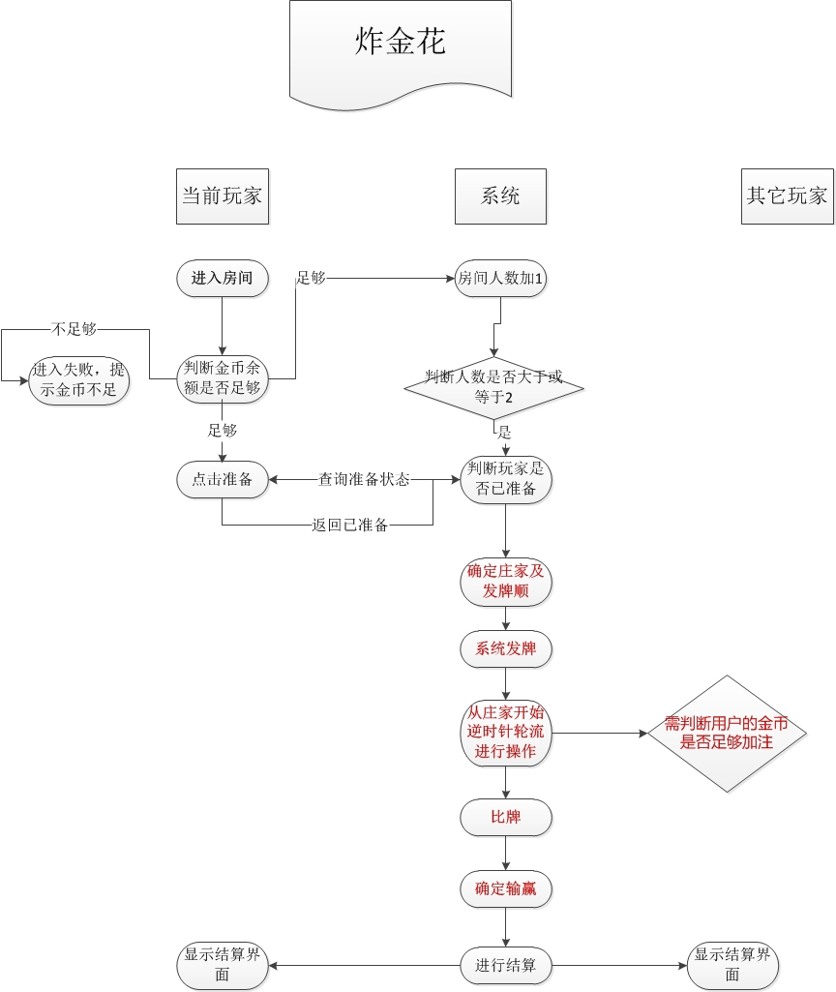

#### 3.1.1、牌型说明（52张牌无大小王）

**豹子：**三张点相同的牌。（AAA最大、222最小）

**顺金：**花色相同的顺子。（AKQ最大、A23最小）

**金花：**花色相同，非顺子。（AKJ最大、235最小）

**顺子：**花色不同的顺子。（AKQ最大、A23最小）

**对子：**两张点数相同的牌。（AAK最大、223最小）

**散牌：**三张牌不组成任何类型的牌。（AKJ最大、235最小）

**特殊：**花色不同的235。

#### 3.1.2、牌型比较

**单张大小：**从大到小为 A、K、Q、J、10、9、8、7、6、5、4、3、2。

**牌型大小：**从大到到小 豹子、顺金、金花、顺子、对子、散牌，

特殊牌型在没有遇到豹子牌型时比较大小以散牌牌型来计算。当遇到豹子存在时，特殊牌型大于豹子。

#### 3.1.3、功能说明

**庄家：**每局开始前随机一名庄家，第一个进行操作。

**底注：**游戏开始后每位玩家投入的初始注。

**暗注：**不看牌的下注（暗注为当前单注的金额）。

**明注：**看牌后的下注（明注为当前单注的2倍金额）。

**跟注：**和上家加入同样的筹码。

**加注：**加入比上家上手单注更多的筹码（加注不能超过加注封顶）。

**看牌：**查看自己三张牌的花色和点数，不能分别只看一张或两张。

**弃牌：**指玩家自动弃权，本副牌认输且不收回下注的筹码。

**比牌：**从第三轮开始玩家可以拿自己的牌和其他玩家的牌比大小，若其他玩家为明注需要当前注数的1倍的金额，若其它玩家为暗注时需要当前注数的2倍的金额。当两副牌型相同时（不比花色）主动比牌者输，系统自动开牌时，如果赢家牌型相同时（2~8人），则赢家平分金币（平分不均去除余数）。

**喜钱：**当玩家拿到豹子牌型时，无论输赢都会获得喜钱（底注的两倍），喜钱不会被抽水。

**全押：**进行到第三轮时桌上只剩两个玩家或金币不足够支付下一轮下注的时候可以选择全押，当牌面相同，第一个全押的玩家输。

**自动开牌：**当达到游戏轮数上限时系统会自动亮开所有未弃牌玩家的牌，进行比牌，当有玩家进行全押时系统进行强制进行比牌，如果全押的玩家和其它的玩家牌型相同时，全押玩家判定为输，其它相同玩家平分金币。

### 3.2、房间设置

#### 3.2.1、经典模式

2-10人（单注封顶底注10倍，加注封顶上家上手单注的2倍，轮数封顶20轮）

1金币底注场，最低入场50金币 5金币底注场，最低入场200金币。

10金币底注场，最低入场500金币 20金币底注场，最低入场1000金币。

50金币底注场，最低入场2000金币 100金币底注场，最低入场5000金币。

#### 3.2.2、热血模式

2-10人（单注封顶底注20倍，加注封顶上家上手单注的5倍，轮数封顶40轮）

第一轮须暗注，如果不暗注，散牌牌型不可以下注（特殊牌型235和其它牌不限制），且出现豹子牌型不会有喜钱。

1金币底注场，最低入场100金币 5金币底注场，最低入场500金币。

10金币底注场，最低入场1000金币 20金币底注场，最低入场2000金币。

50金币底注场，最低入场5000金币 100金币底注场，最低入场10000金币。

#### 3.2.3、千人金花 8~1000人

##### 庄家

1：玩家持有金币不少于10000时，才可以申请上庄

2：坐庄期间，庄家持有金币少于10000时，自动下庄，由下一位申请上庄的玩家接任。

3：如果出现没有玩家申请上庄的情况，由系统自动接任庄家（系统庄家为可调控）

##### 发牌

1：系统自动发5份牌

2：然后随机选取一份牌给庄

3：余下4份牌给闲家押注

倍数、结算、抽水均以经典金花的计算。

1金币底注场，最低入场50金币 5金币底注场，最低入场200金币。

10金币底注场，最低入场500金币 20金币底注场，最低入场1000金币。

50金币底注场，最低入场2000金币 100金币底注场，最低入场5000金币。

### 3.2.4、2.5、房卡模式（只消耗道具房卡）

**玩法：**经典、热血、千人（计算方式按基础来计算）

**次数：**12局、24局、36局、48局、60局、72局

**人数：**2人 、2-4人 、2-6人、2-8人、2-10人。

**庄家：**房主庄 、顺时针轮庄、金币多着轮庄、赢者庄（无赢者时，房主接庄）、随机庄。

**底注：**10金币，20金币，50金币，100金币，200金币。

**单注封顶：**20倍，30倍，40倍，50倍，80倍。

**加注封顶：**2倍，4倍，8倍，16倍，40倍。

**单轮数封顶：**2/4倍，5/10倍，10/20倍，20/50倍，50/100倍。

**最低：**500金币，1000金币，2000金币，5000金币，不限。

**暗注：**跟1轮、跟2轮、跟3轮、不跟 。

**喜钱：**1倍底注、2倍底注、3倍底注、4倍底注、5倍底注、。

## 三公

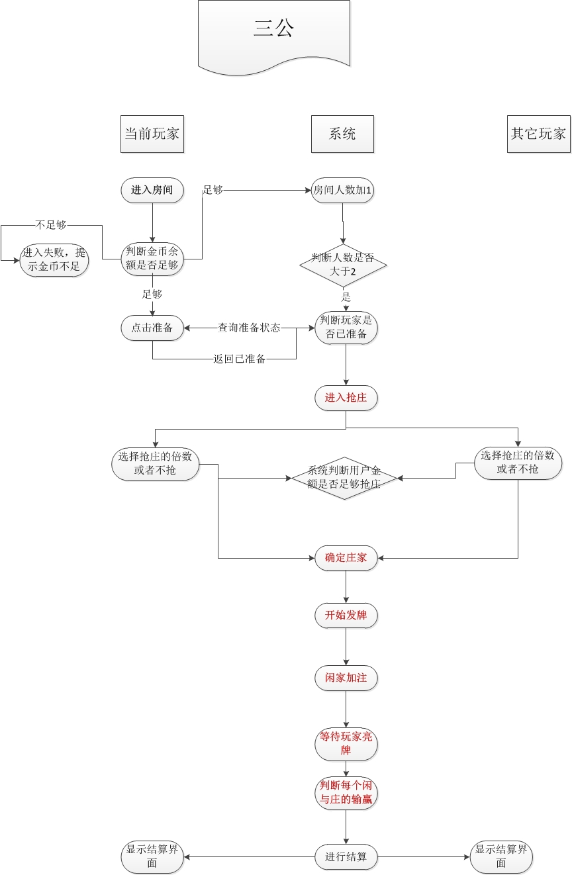

### 4.1、基本规则

3张牌加的点数大的为赢，点数10为0；点数范围是0~10。

#### 4.1.1、牌型说明（52张牌无大小王）

**爆玖：**任意三张3构成的牌型。

**炸弹：**任意三张相同点的牌组成的牌型。（KKK、222）

**三公：**任意三张牌组成的牌型。（KKQ、JJQ）

**单牌：**任意三张不相同的点数相加取个位数。（KQ9=9点，345=2点）

**4.1.2、牌型比较**

**单张大小：**从大到小为K、Q、J、10、9、8、7、6、5、4、3、2、 A。

**花色大小：**从大到小为 黑桃、红桃、梅花、方片。

**牌型大小：**从大到小 爆玖、炸弹、三公、9点、7点~2点、1点、0点。

**炸弹大小：**从大到小 KKK、QQQ、JJJ~555、444、222、AAA。

庄闲同牌型时，挑出最大的一张牌进行大小比较，若两方最大牌一样，那么花色进行比较。

#### 4.1.3、牌型倍数

爆玖 X 5

炸 弹 X 4

三 公 X 3

9~7点 X 2

6~0点 X 1

#### 4.1.4、玩法介绍

##### 抢庄阶段

玩家可以选择1、2、3倍或者不抢，由抢庄倍数最高的玩家做庄。若多名玩家抢庄倍数

相同或者都不抢庄，则系统随机选一名玩家以抢庄的倍数做庄（金币多者优先）。

##### 加倍阶段

闲家可以1、2、3、4倍数进行加倍，不选则默认以最小的1倍进行加倍。

##### 拼牌阶段

发牌之后，玩家可以计算自己的牌型，并选择摊牌。

##### 比牌阶段

每位闲家分别和庄家进行比牌。

##### 结算公式

X=房间底注，B=庄家牌型的倍数，C=闲家下注的倍数，D=闲家牌型的倍数。

示例： 庄家所赢金币=（X*B*C）-（X*B*C*抽水），庄家所输金币= X*C*D，闲家所赢金币=（X*C*D）

-（X*C*D抽水），闲家所输金币= X*B*C。

**防以小博大机制：本局带入多少金币，本局最多输赢多少金币。（即是玩家每次赢取的金币输不能超过玩家携带的金币数）**

**特殊情况：**出现庄家不够赔的情况，按照各闲家理论所赢比例结算。

示例：庄家现有H金币，A玩家理论赢取X金币，B玩家理论赢取Y金币，C玩家理论赢取Z金币。 A玩家实际赢取金币数=X/（X+Y+Z）*H，B玩家实际赢取金币数=Y/（X+Y+Z）*H，C玩家实际赢取金币数=Z/（X+Y+Z）*H。

### 4.2、房间设置

### 4.2.1、经典模式 2-10人（按基础牌型倍数计算）

1金币底注场，最低入场10金币 5金币底注场，最低入场50金币。

10金币底注场，最低入场100金币 20金币底注场，最低入场200金币。

50金币底注场，最低入场500金币 100金币底注场，最低入场1000金币。

### 4.2.1、包厢模式

**次数：**12局、24局、36局、48局、60局、72局

**人数：**2人 、2-4人 、2-6人、2-8人、2-10人。

**庄家：**房主庄 、顺时针轮庄、金币多着轮庄、赢者庄（无赢者时，房主接庄）、随机庄。

**底注：**10金币，20金币，50金币，100金币，200金币。

**赔率：**爆玖 X （5、10、15、20、25）倍

炸 弹 X （4、8、12、16、20）

三 公 X （3、6、9、12、15）倍

9~7 点 X （2、4、6、8、10）倍

6~0 点 X （1、2、3、4、5）倍

## 四、百家乐

### 5.1、基本玩法

流程图后面补上

**牌数：416张（8副牌，去掉大小王）**

1：庄闲各先派两张牌，“闲家”发，如第一轮未分胜负需要再按“牌例”发第二轮的牌。

2：每方最多再发1张牌（补牌），谁最接近9点即为胜方，而相同点数即和局。

3：每盘每30局后，不接受大小之投注。

### 5.2、补牌规则

闲家庄家

|  |  |  |  |
| --- | --- | --- | --- |
| 起手牌点数总和 | 补牌规则 | 起手牌点数总和 | 补牌规则 |
| 0 | 须补牌 | 0 | 须补牌 |
| 1 | 须补牌 | 1 | 须补牌 |
| 2 | 须补牌 | 2 | 须补牌 |
| 3 | 须补牌 | 3 | 当闲家补得第三张是8，不须补牌，其余则须补牌 |
| 4 | 须补牌 | 4 | 当闲家补得第三张是0、1、8、9，不须补牌，其余则须补牌 |
| 5 | 须补牌 | 5 | 当闲家补得第三张是0、1、2、3、8、9，不须补牌，其余则须补牌 |
| 6 | 不须补牌 | 6 | 当闲家补得第三张是0、1、2、3、4、5、8、9，不须补牌，其余则须补牌 |
| 7 | 不须补牌 | 7 | 不须补牌 |
| 8 | “天生赢家” | 8 | “天生赢家” |
| 9 | “天生赢家” | 9 | “天生赢家” |

（闲家起手牌点数为6点或7点，闲家不须补牌，此条件下庄家起手牌点数为5或5点以下，庄家必须补第三张牌。）

### 5.3、赔付

|  |  |  |
| --- | --- | --- |
| 投注点 | 赔付倍数 | 获胜条件 |
| 庄 | 1赔0.85 | “庄”下注点的牌面点数大于“闲”下注点 |
| 闲 | 1赔1 | “闲” 下注点的牌面点数大于“庄”下注点 |
| 上庄赢 | 1赔0.97 | 开奖结果为“庄”或“闲”。且他们中获胜一方下注点的下注金额小于失败一方 |
| 上庄输 | 1赔0.97 | 开奖结果为“庄”或“闲”。且他们中获胜一方下注点的下注金额大于失败一方 |
| 和 | 1赔8 | “庄”、“闲”。下注点的牌面相同 |
| 庄对 | 1赔11 | 指庄的起手2牌同 |
| 闲对 | 1赔11 | 指闲的起手2牌同 |
| 大 | 1赔0.54 | 指当局开牌张数总和5张牌或6张牌为大 |
| 小 | 1赔1.5 | 指当局开牌张数总和4张牌为小 |

1、和局时，“庄、闲、上庄赢、上庄输”的下注将退回，且不计有效投注。

2、玩家同时下注“庄、闲”时此局此玩家这2个下注点不计有效投注。

3、玩家同时下注“上庄赢、上庄输”时此局此玩家这2个下注点不计有效投注。

4、所有玩家在庄闲下注的总下注金额相同时，“上庄赢、上庄输”的下注将退回且不计有效投注。

5、其他情况有效下注金额等于实际下注金额。

6、本游戏不抽水。

### 5.4、限红

不同房间不同下注点，每局下注范围不同，如下图：

|  |  |  |  |  |
| --- | --- | --- | --- | --- |
| 房间类型 | 体验房 | 初级房 | 中级房 | 高级房 |
| 庄 | 2~100 | 20~1000 | 200~10000 | 500~25000 |
| 闲 | 2~100 | 20~1000 | 200~10000 | 500~25000 |
| 上庄赢 | 2~100 | 20~1000 | 200~10000 | 500~25000 |
| 上庄输 | 2~100 | 20~1000 | 200~10000 | 500~25000 |
| 和 | 2~100 | 20~1000 | 200~3000 | 500~3000 |
| 庄对 | 2~100 | 20~1000 | 200~2500 | 500~2500 |
| 闲对 | 2~100 | 20~1000 | 200~2500 | 500~2500 |
| 大 | 2~100 | 20~1000 | 200~10000 | 500~25000 |
| 小 | 2~100 | 20~1000 | 200~10000 | 500~25000 |

### 5.5、房间设置

每个等级房人数8~1000人

1金币底注场，最低入场10金币 5金币底注场，最低入场50金币。

10金币底注场，最低入场100金币 20金币底注场，最低入场200金币。

50金币底注场，最低入场500金币 100金币底注场，最低入场1000金币。

## 五、十三水

### 6.1、基本规则

**牌数：52（一副牌，不含大小王）**

**具体参与人数：4**

1：系统给每位玩家发13张牌

2：玩家对牌分为上墩，中墩，尾墩进行组合

3：上墩（牌数为3），牌型不可大于中墩

4：中墩（牌数为5），牌型不可大于尾墩

5：尾墩（牌数为5），牌型必须大于上墩，中墩

6：如果违反上文的3，4，5规定，则该玩家犯规：此犯规称为：“倒水”

#### 6.1.1、牌型说明

**乌龙：**一墩里面都是一张一张单独的牌，没有牌型。获胜取赢1水。

**对子：**除了两张一样点数的牌外没有其他牌型。获胜取赢1水。

**两对：**两个对子加上一个单张组成的牌型。获胜取赢1水。

**三条：**三条就是三张一样数字的牌，中、后墩中的三条则是三张相同数字的牌加上两个单张。获胜取赢1水。摆头墩获取赢+2水。

**顺子：**点数按顺序连续五张的牌组成的牌型（特殊牌型除外）。获胜取赢1水。

**同花：**花色相同的的五张牌组成的牌型（特殊牌型除外）。获取赢1水。

**葫芦：**一组三条加上一组对子组成的牌型。获胜取赢1水，摆中墩胜+1水。

**铁支：**除了四张一样点数的牌外没有其他牌型。获胜取赢5水，摆中墩胜+5水。

**同花顺：**花色相同的顺子组成的牌型。获胜取赢4水，摆中墩胜+4水。

**铁支：**除了四张一样点数的牌外没有其他牌型。获取赢4水，摆中墩胜+4水。

**铁支：**除了四张一样点数的牌外没有其他牌型。获取赢4水，摆中墩胜+4水。

6.1.2、特殊牌型说明

**至尊清龙：**同花色的A~k。此为最大的牌型，获取赢32水

**一条龙：**不同花色的A~k。获胜取赢30水。

**十二皇族：**全是J、Q、K、A的牌型。获胜取赢24水。

**三同花顺：**三墩都是同花顺的牌型。获胜取赢20水。

**三分天下：**三个四张相同的加一个单张的牌型。获胜赢20水。

**全大：**都是9到A的牌型，获胜赢10水。

**全小：**都是2到8的牌型，获胜赢10水。

**凑一色：**都是红牌（红桃+方块）或黑牌（黑桃+梅花）的牌型。获胜取赢10水。

**四套三条：**四个三条加上一张单张的牌型。获胜取赢6水。

**五对三条：**五个对子加上一个三条的牌型。获胜取赢5水。

**六对半：**十三张中有六个对子加上一张单张的牌型。获胜取赢4水。

**三顺子：**三墩均是顺子的牌型。获胜取赢4水。

**三同花：**三墩均是同一花色的牌型。获胜取赢3水。

#### 6.1.2、牌型比较

**牌型：**同花顺 >铁支> 葫芦 > 同花 > 顺子 > 三条 > 对子 > 两对 > 乌龙

**点数：**A > K > Q > J > 10 > 9 > 8 > 7 > 6 > 5 > 4 > 3 > 2

**特殊牌型：**至尊青龙 > 一条龙 > 十二皇族 > 三同花顺 > 三分天下 > 全大 > 全小 > 凑一色 > 四套三条 > 五对三条 > 六对半 > 三顺子 > 三同花

**结算：**先比较普通牌型，大者获胜。特殊牌直接按人头赢得相应水数。如有多位玩家拥有特殊牌型则特殊牌型的玩家做比较，大的获胜。普通牌型摆牌完后，按照头墩、中墩、尾墩的顺序依次与其他三位玩家比较大小。先比较牌型，牌型相同按从大到小的顺序比点。

注：顺子中的A2345仅小于AKQJ10（A依然是点数最大的牌）

### 6.2、结算

#### 相公

（倒水）13 水的规则是前墩要比中墩小，而中墩要比后墩小，譬如前墩是一个对子，中墩是一个顺子，后墩是一个葫芦。如果组牌时排错，把葫芦放到第二墩，把顺子放到第三墩，造成第二墩比第三墩大的话，就称为相公，这时要调整回来才能比牌

#### 打枪

比牌结束后，如果其中一位玩家三墩全部胜过另一位玩家，则称为打枪。打枪翻倍。

#### 辗过

比赛结束后，如果一位玩家和另外一位玩家相比，1胜2和，或2胜1和，称为辗过，视同打枪，按打枪处理. 打一抢加一水。

全垒打比牌结束后，如果其中一位玩家三墩赢过另外三位玩家所有的牌，称为全垒打(红不让)，翻倍。

#### 6.2.1、普通牌型

**墩牌：**玩家必须在时限内，组合（前墩三张，中墩五张，后墩五张）的对战阵容，然后按下 （确定）以示准备好了，三墩牌的牌型必须符合后墩牌型大于或等于中墩牌型，中墩牌型大于或等于前墩牌型，否则将造成（相公），将受到被三家（打枪）的处罚(本系统中不允许相公牌型参与比牌，当玩家摆出相公牌型后，该玩家可以调整过来，如果超时没有调整过来，系统将自动帮其调整)。

**比牌:**所有玩家都墩好牌之后，大家翻开牌墩，两两进行比较，假设玩家为甲、乙、丙、丁四位，则甲乙、甲丙、甲丁、乙丙、乙丁、丙丁分别比牌，各家以（前墩对前墩），（中墩对中墩），（后墩对后墩）的方式定出三项胜负关系，再依照这三项胜负关系来判定输赢。

**特殊比牌:** 如果玩家能拿到特殊牌型，那么该玩家不参与一般的比牌，而是在其他的玩家的一般比牌结束后，翻开自己的牌。

**比牌说明:** 如果有三家以上拿到特殊牌型，那么系统直接进入特殊比牌阶段，另外一个拿到一般牌型的玩家算输。分数计算：

**赢一墩：**甲的某一墩比乙的对应的墩大，则甲赢1水。

**输一墩：**甲的某一墩比乙的对应的墩小，则甲输1水。

**平分秋色：** 甲的某一墩和乙的对应的墩一样大，则甲乙平分秋色。

#### 特殊牌型：

不参与一般比牌，而是在其余玩家比玩牌后直接计算。两家以上拥有特殊牌型且墩数相同时，以列表下方者为胜，如三家开出凑一色、全小、全大则全大为胜，其次全小，再其次凑一色。

### 6.3、房间设置

#### 6.3.1、经典模式

1金币底注场，最低入场10金币 5金币底注场，最低入场50金币。

10金币底注场，最低入场100金币 20金币底注场，最低入场200金币。

50金币底注场，最低入场500金币 100金币底注场，最低入场1000金币。

#### 6.3.2、包厢模式

**次数：**12局、24局、36局、48局、60局、72局

**人数：**2人 、3人 、4人。

**底注：**10金币，20金币，50金币，100金币，200金币。

**水数：**同花顺 X （5、10、15、20、25）水

铁支 X （5、10、15、20、25）水

葫芦 X （4、8、12、16、20）水

同花 X （4、8、12、16、20）水

顺子 X （3、6、9、12、15）水

三条 X （2、4、6、8、10）水

对子 X （1、2、3、4、5）水

两对 X （1、2、3、4、5）水

乌龙 X （1、2、3、4、5）水

至尊青龙 X （5、10、15、20、25）水

一条龙 X （5、10、15、20、25）水

十二皇族 X （4、8、12、16、20）水

三同花顺 X （4、8、12、16、20）水

三分天下 X （3、6、9、12、15）水

全大 X （2、4、6、8、10）水

全小 X （1、2、3、4、5）水

凑一色 X （1、2、3、4、5）水

四套三条 X （1、2、3、4、5）水

五对三条 X （1、2、3、4、5）水

六对半 X （1、2、3、4、5）水

三顺子 X （1、2、3、4、5）水

三同花 X （1、2、3、4、5）水

## 六、二十一点

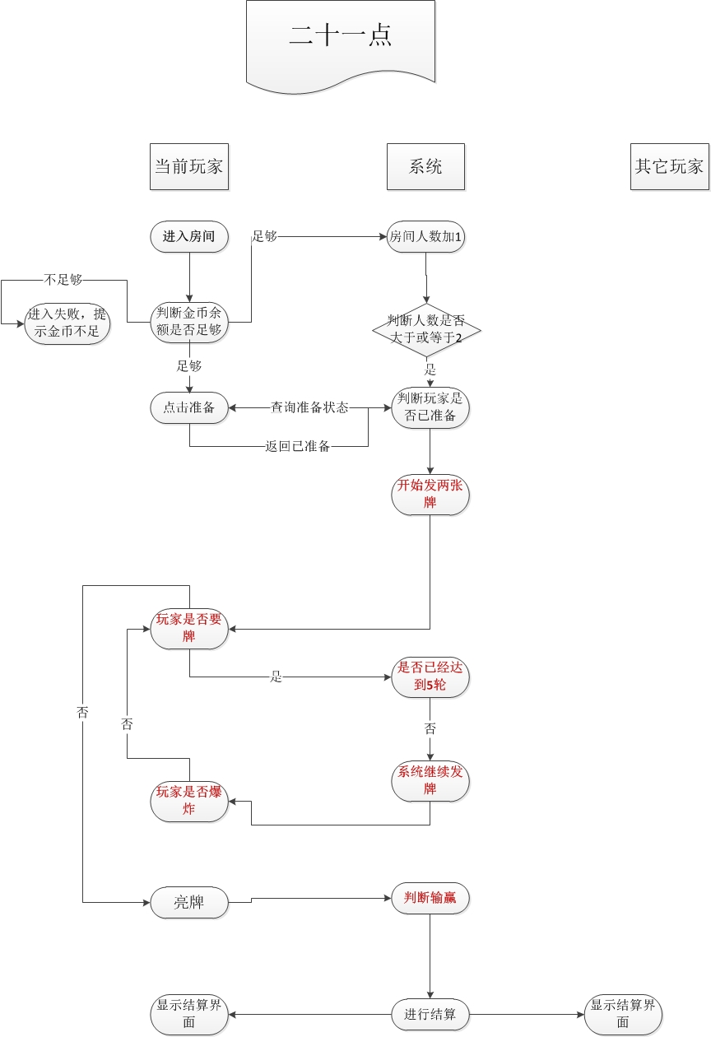

### 7.1、基本玩法

21点又名黑杰克，采用8副牌（1副52张不含大小王），系统为庄、玩家为闲。玩家的目标是使手中牌的点数总和不超过21点且比庄家大。

#### 7.1.1牌型说明

**黑杰克：**仅有两张手牌，且分别为A和1张10点牌，这种21点牌称为黑杰克，本轮中不需要再进行任何操作。

如果庄家牌不是黑杰克那么庄家赔率为2：3。注：分牌后的21点不算作黑杰克。

**五小龙：**手牌达到5张且没有爆牌。称为五小龙。如果庄家牌型小于您的五小龙，庄家赔率为2：3。

**牌型大小比较：**（1）黑杰克 > 五小龙 > 普通21点 >其他点数（除黑杰克，其他牌型都以点数比较大小。）。

（2）如果庄闲牌型或点数相同视为平局，退还下注金额。

（3）如果庄闲都爆牌，则庄家赢。

#### 7.1.2、功能键说明

**庄家：**玩家可以选择5、10、15、20倍或者不抢，由抢庄倍数最高的玩家做庄。若多名玩家抢庄倍数相同或者都不抢庄，则系统随机选一名玩家以抢庄的倍数做庄。

**闲家：**本轮不坐庄的玩家。

**下注：**游戏开始后，玩家可以根据自己意愿选择不同的下注金额，如果超时不进行下注，系统自动执行最小注。

**下注其他：**如果某座位没有玩家，那么其它玩家在自己的下注完自己的下注点后。可以在其它空的座位上进行下注（一位玩家可以同时玩多个座位）。

**发牌：**所有玩家下注完成后，系统向每位玩家发两张明牌。再给庄家一张明牌和一张暗牌共两张牌。

**点数计算：**每张牌都有点数，2到10的牌的点数就是其牌面的数字；J、Q、K的点数是10分；A有两种算法，1或者11，如果A算为11时总和大于21，则A算为1。例如（A,8）是19点，（A,7,J）则为18点。

**爆牌：**玩家手中牌的总点数超过21点。

**黑杰克：**一张A带一张10点的牌，比其他21点的牌大，例如（A,Q）。闲家获得黑杰克，可以获得所下注的1.5倍。

**停牌：**玩家不再要牌，等待其他玩家操作。

**要牌：**（1）闲家根据自己手上的点数决定是否要牌，如果要牌，则系统再发一张牌给玩家。如果要牌后总点数超过21，则算爆牌，玩家输掉本轮游戏；若要牌后点数为21点，则不能再要；如果要牌后总点数不到21点，则玩家可以继续“要牌”“停牌”“加倍”。

（2）庄家持牌总点数少于17，则必须要牌，直到超过16，如果庄家的总点数等于或多于17点，则必须停牌。如果庄家手中有A，且A作11点时大于16点，做1点时小于或等于16点，则由庄家自己选择是否要牌。

**加倍：**双倍下注如果您已经抽取了两张纸牌，在这两张牌不是“黑杰克”的前提下，如果认为第三张牌可以让您赢过庄家的手牌，您可以要求「双倍押注」。您的赌注将增加双倍，而您只可以再抽取一张额外纸牌。

**分牌：**若玩家获得对子，则可以选择分牌，将这两张牌分成两手牌，由这个玩家一人操作，每手牌的赌注与开始的赌注相同。分牌后不能“加倍”，拿到BlackJack牌型也只算普通的21点。

**比牌：**所有闲家都与庄家比较。

**保险：**发过牌后如果庄家手中拿到明牌A，玩家就有机会买保险，保险金是玩家当初下注的一半。如果押过保险后，庄家是黑杰克（即庄家的另一张牌为10、J、Q、K），那么需要陪给玩家2倍的保险金。

**如果玩家选择保险：**

　　庄家是黑杰克时，庄家只蠃得保险金。

　　庄家不是黑杰克，庄家首先收走保险金，然后进行要牌、比较的程序，与前述相同。

　　如果玩家拿到21点，仍能拿到全部的酬金。

**如果玩家不选择保险：**

　　庄家是黑杰克时，收走玩家赌金。

　　庄家不是黑杰克,仍然进行要牌、比较等程序，与前述相同。

分牌：若玩家获得两张相同点数的牌时，则可以选择分牌，将这两张牌分成两手牌，由这个玩家一人操作，每手牌的赌注与开始的赌注相同。分牌后不能“加倍”，拿到“黑杰克”牌型也只算普通的21点。

### 7.2、房间设置

设置普通房间2~4人（4副牌，抢庄）

1金币底注场，最低入场10金币 5金币底注场，最低入场50金币。

10金币底注场，最低入场100金币 20金币底注场，最低入场200金币。

50金币底注场，最低入场500金币 100金币底注场，最低入场1000金币。

设置电脑房间2~6人（8副牌，固定电脑庄）

1金币底注场，最低入场10金币 5金币底注场，最低入场50金币。

10金币底注场，最低入场100金币 20金币底注场，最低入场200金币。

50金币底注场，最低入场500金币 100金币底注场，最低入场1000金币。

## 七、二八杠

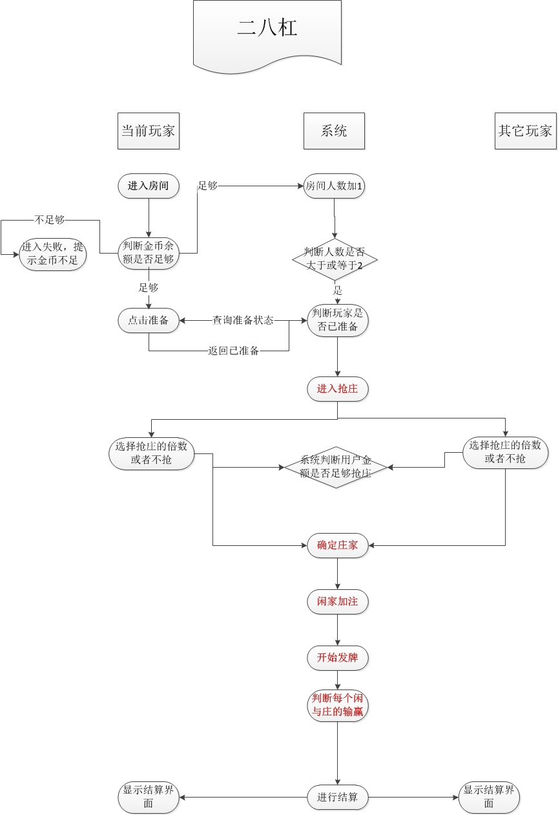

二八杠游戏，又称疯狂牌九，是利用中国传统游戏麻将中单一色筒子牌（一筒到九筒，每一种花色4张牌，一共36张牌），外加白板4张牌共计40张牌。

### 8.1、基本规则

#### 8.1.1、牌型说明

白板（一对）> 九宝（九筒一对）> 八宝（八筒一对）> 七宝（七筒一对）> 六宝（六筒一对）> 五宝（五筒一对）> 四宝（四筒一对）> 三宝（三筒一对）> 二宝（二筒一对）> 一宝（一筒一对）> 二八杠（八筒+二筒）> 九点半（九筒+白板）> 九点（八筒+一筒）> 九点（七筒+二筒）> 九点（六筒+三筒）> 九点（五筒+四筒）> 八点半（八筒+白板）> 八点（七筒+一筒）> 八点（六筒+二筒）> 八点（五筒+三筒）> 七点半（七筒+白板）> 七点（九筒+八筒）> 七点（六筒+一筒）> 七点（五筒+二筒）> 七点（四筒+三筒）> 六点半（六筒+白板）>六点（九筒+七筒）> 六点（五筒+一筒）> 六点（四筒+二筒）> 五点半（五筒+白板）> 五点（九筒+七筒）> 五点（五筒+一筒）> 五点（四筒+二筒）> 五点（四筒+二筒）> 四点半（四筒+白板）> 四点（九筒+五筒）> 四点（八筒+六筒）> 四点（三筒+一筒）> 三点半（三筒+白板）> 三点（九筒+四筒）> 三点（八筒+五筒）> 三点（七筒+六筒）> 三点（二筒+一筒）> 二点半（二筒+白板）> 二点（九筒+三筒）> 二点（八筒+四筒）> 二点（七筒+五筒）> 一点（一筒+白板）> 一点（九筒+二筒）> 一点（八筒+三筒）> 一点（七筒+四筒）> 一点（六筒+五筒）> 鳖十（九筒+一筒）> 鳖十（七筒+三筒）> 鳖十（六筒+四筒）

#### 8.1.2、功能说明

**抢庄：**玩家可以选择20、50、100、200倍或者不抢，由抢庄倍数最高的玩家做庄。若多名玩家抢庄倍数相同或者都不抢庄，则系统随机选一名玩家以抢庄的倍数做庄。

**发牌：**根据掷出2个骰子之和决定发牌顺序，1是庄，2是庄家的下家，逆时针以此类推。

**下注：**下注时，玩家可以通过选择下注倍数进行下注，下注倍数是指玩家本局实际下注金额是底注的多少倍。

**派彩：**根据大小判断输赢，庄家依次跟3个闲家比较大小，独立赔付。牌型完全一样时，庄家赢。

**赔率：**1：1赔付。

**抽水：**抽取赢家所赢金额的5%。

### 8.2、房间设置

#### 8.2.1、四人模式

四人固定5轮，以摇骰子定庄

1金币底注场，最低入场10金币 5金币底注场，最低入场50金币。

10金币底注场，最低入场100金币 20金币底注场，最低入场200金币。

50金币底注场，最低入场500金币 100金币底注场，最低入场1000金币。

#### 8.2.1、多人模式 2-10人（抢庄）

1金币底注场，最低入场10金币 5金币底注场，最低入场50金币。

10金币底注场，最低入场100金币 20金币底注场，最低入场200金币。

50金币底注场，最低入场500金币 100金币底注场，最低入场1000金币。

#### 8.2.2、包厢模式

**次数：**12局、24局、36局、48局、60局、72局

**人数：**2人 、2-4人 、2-6人、2-8人、2-10人。

**庄家：**房主庄 、顺时针轮庄、金币多着轮庄、赢者庄（无赢者时，房主接庄）、随机庄。

**底注：**10金币，20金币，50金币，100金币，200金币。

**最低：**500金币，1000金币，2000金币，5000金币，10000金币。

## 八：斗地主

### 牌型基本规则

1：所有牌型都遵守基本大小规则：大王>小王>2>A>K>Q>J>10>9>8>7>6>5>4>3

2：除了王炸和炸弹以外，所有牌型都不可以打牌数不同，牌型不同的牌

3：王炸最大，可以打如何牌型，但是任何牌型也不能打王炸

4：数字2及大小王不能与任何数字相连。

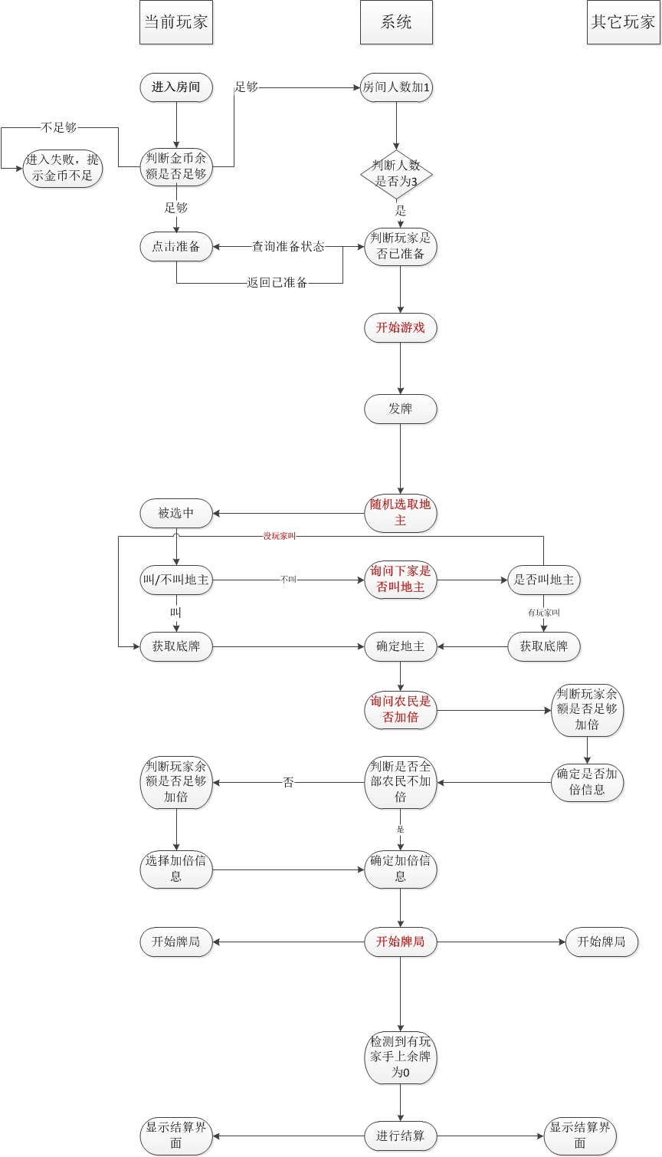

### 牌型

1：王炸：大小王**（X4倍）**

2：炸弹：4张同一数字的的牌，例如：4444,8888，KKKK，JJJJ，QQQQ（**X2倍）**

3：飞机：两组及以上的相邻数字的3张连在一起，请注意数字2及大小王不能与任何数字相连。例如：333444,333444555,333444555666,333444555666777

**可以添加和组数一样数量的任意对子：例如：3334445566，3334447799，**

**可以添加和组数一张数量的任意单张：例子：33344478，333444A2（大小王除外）**

4：连对：3组及以上的相邻数字的2张连在一起，请注意数字2及大小王不能与任何数字相连。例如：334455，33445566，3344556677，334455667788，33445566778899，334455667788991010，7788991010JJQQKKAA。

5：顺子：5张及以上的相邻数字连在一起，请注意数字2及大小王不能与任何数字相连。例如：34567，345678，3456789，345678910，345678910J，345678910JQ，345678910JQK，345678910JQKA

6：3带1：一组同数字的3张牌加一张大小王以外的单牌。例如：3334，333A

7：3带2：一组同数字的3张牌加一大小王以外对。例如：33344，333AA

8：对子：一组同数字的2张.例如：22，AA，33

9：单张：任何一张牌

10：4带2：一组同数字的4张牌加两张大小王以外的任意单张。例：555536，

5555A2

11：3张：一组数字一样的3张牌，例如：333，555，777，888，222，AAA

### 加倍规则

1：在选择完地主后，进入选择加倍的时间

2：加倍方式有：明牌X4，加倍X2，不加倍

3：在限制时间内完成加倍或不加倍的操作后，必须等待其他玩家进行完相关操作或直到限制时间到，则游戏开始由地主出牌。

### 计算方式

**底注X地主倍数X农民倍数X公共倍数（公共倍数默认为1，）**

例如：底注10金币的时候,地主叫了加倍，农民有加倍及不加倍的  
如果地主输，则地主输：10x2x2x1+10X2X1x1=60

叫加倍的农民赢：10X2X2x1=40

不加倍的农民赢 ：10X2X1x1=20

如果地主赢，则地主赢：10x2x2+10X2X1=60

叫加倍的农民输：10X2X2x1=40

不加倍的农民输：10x2X1x1=20

所有人都加倍

如果地主赢，则地主赢10x2x2x1+10X2X2x1=80

加倍的农民输：10X2X2=40

如果地主输，地主输：10x2x2x1+10X2X2x1=80

农民赢：10X2X2x1=40

地主不加倍，农民加倍  
如果地主赢，则地主赢10x1x2+10X1X2=40

加倍的农民输：10X1X2=20

### 经典玩法

#### 基本设置

牌数：54张（包含大小王）

游戏人数：3个人

发牌方式：随机发牌

地主产生方式：随机选取

加倍：可以加倍

#### 发牌规则：

   一副牌54张，带大小王，一人17张，三张作为底牌，地主未确定玩家不能看到底牌。

#### 地主产生规则

1：先随机选中一个玩家作为地主

2：如果被选中的玩家选择不当地主，那么从逆时针开始询问下家是否当地主

3：如果所有玩家都不选择当地主，那么开始被选中的玩家只能当地主

### 癞子玩法

#### 基本设置

牌数：54张（包含大小王）

游戏人数：3个人

发牌方式：随机发牌

地主产生方式：随机选取

癞子产生方式：随机

加倍：可以加倍

#### 特别说明：

1：有癞子组成的炸弹，称为：软炸弹（X2）

2：普通炸弹，称为：硬炸弹（X4）

3：王炸（X8）

#### 癞子

1：癞子产生：随机选取一个数字作为癞子（大王，小王，2，A，K不可以作为癞子）

2：癞子数量：4张

3：癞子作用：可以变化为任何牌，参与任何牌型组合（王炸不可以有癞子，如果癞子作为单张出现，就以癞子实际大小计算；如果癞子不和其它牌进行组合，就以癞子实际大小计算）

4：癞子出现时候：地主获得底牌后，系统随机选取癞子

#### 发牌规则：

   一副牌54张，带大小王，一人17张，三张作为底牌，地主未确定玩家不能看到底牌。

#### 地主产生规则

1：先随机选中一个玩家作为地主

2：如果被选中的玩家选择不当地主，那么从逆时针开始询问下家是否当地主

3：如果所有玩家都不选择当地主，那么开始被选中的玩家只能当地主

### 天地癞子玩法

#### 基本设置

牌数：54张（包含大小王）

游戏人数：3个人

发牌方式：随机发牌

地主产生方式：随机选取

癞子产生方式：随机

加倍：可以加倍

11：3张：一组数字一样的3张牌，例如：333，555，777，888，222，AAA

#### 特别说明：

1：有癞子组成的炸弹，称为：软炸弹（X2）

2：普通炸弹，称为：硬炸弹（X4）

3：王炸（X8）

#### 癞子

1：癞子产生：随机选取两个数字作为癞子（大王，小王，2，A，K不可以作为癞子）

2：癞子数量：8张

3：癞子作用：可以变化为任何牌，参与任何牌型组合（王炸不可以有癞子，如果癞子作为单张出现，就以癞子实际大小计算；如果癞子不和其它牌进行组合，就以癞子实际大小计算）

4：癞子出现时候：地主获得底牌后，系统随机选取癞子

#### 发牌规则：

   一副牌54张，带大小王，一人17张，三张作为底牌，地主未确定玩家不能看到底牌。

#### 地主产生规则

1：先随机选中一个玩家作为地主

2：如果被选中的玩家选择不当地主，那么从逆时针开始询问下家是否当地主

3：如果所有玩家都不选择当地主，那么开始被选中的玩家只能当地主

### 癞子地主玩法

#### 基本设置

牌数：55张（包含大小王，癞子）

游戏人数：3个人

发牌方式：随机发牌

地主产生方式：随机选取

癞子产生方式：跟随地主

加倍：可以加倍

#### 特别说明：

1：有癞子组成的炸弹，称为：软炸弹（X2）

2：普通炸弹，称为：硬炸弹（X4）

3：王炸（X8）

#### 癞子

1：癞子产生：地主底牌里多加一张癞子牌

2：癞子数量：1张

3：癞子作用：可以变化为任何牌，参与任何牌型组合（王炸不可以有癞子，如果癞子作为单张出现，就以癞子实际大小计算；如果癞子不和其它牌进行组合，就以癞子实际大小计算）

4：癞子出现时候：地主获得底牌时，系统给癞子地主

#### 发牌规则：

   一副牌54张，带大小王，一人17张，三张作为底牌，地主未确定玩家不能看到底牌。

#### 地主产生规则

1：先随机选中一个玩家作为地主，玩家不可以拒绝。

### 弃三张玩法

#### 基本设置

牌数：54张（包含大小王）

游戏人数：3个人

发牌方式：随机发牌

地主产生方式：随机选取

加倍：可以加倍

#### 弃三张

1：当地主获取了底牌后，进入弃3张时间

2：界面出现15秒的倒计时，提示玩家选择3张牌进行放弃

3：如果玩家选择j以上2一下的牌，就会触发加2倍

4：如果选择2就会加3倍

5：如果有大王，或者小王就会加4倍

6：如果有王炸。就会加8倍

#### 发牌规则：

   一副牌54张，带大小王，一人17张，三张作为底牌，地主未确定玩家不能看到底牌。

#### 地主产生规则

1：先随机选中一个玩家作为地主

2：如果被选中的玩家选择不当地主，那么从逆时针开始询问下家是否当地主

3：如果所有玩家都不选择当地主，那么开始被选中的玩家只能当地主

### 房间设置

一共有6种房间类型

|  |  |  |  |  |
| --- | --- | --- | --- | --- |
| 房名 | 最低进入金币 | 底注 | 上限 | 每局提成 |
| 体验房 | 5 | 1 | 100 | 不提成（每局每个人交1金币） |
| 新手房 | 50 | 10 | 1000 | 不提成（每局每个人交10金币） |
| 初级房 | 300 | 50 | 5000 | 从赢的总金额提成30% |
| 中级房 | 1000 | 100 | 10000 | 从赢的总金额提成20% |
| 高级房 | 3000 | 500 |  | 从赢的总金额提成10% |
| 至尊房 | 5000 | 1000 |  | 从赢的总金额提成10% |

第二版增加的玩法有：龙虎斗、射龙门、幸运五张、五星宏辉、咔一张、跑得快、二人麻将。

第三版增加的玩法有：中发白、摇一摇、牌九、捕鱼、水果机、飞禽走兽、飞禽走兽、奔驰宝马。

所有玩法（包含延伸玩法）均以组件化模式编写程序（API）具体数值均可修改（公式不变）